
Национальный статистический комитет
Кыргызской Республики

Экспресс-информация
10 июля 2024г.
Основные показатели социально-экономического
развития Кыргызской Республики
в январе-июне 2024 года
(млн. сомов)
 | Фактически | Январь-июнь  2024  в % к январю-июню  2023¹ | Справочно: Январь-июнь  2023¹ в % к январю-июню  2022
Валовой внутренний продукт²  (предварительная оценка) | 559 723,7 | 108,1 | 102,2
в том числе без предприятий  по разработке месторождения «Кумтор» | 527 085,8 | 109,9 | 104,0
Объем промышленной продукции  (работ, услуг) - всего | 237 456,0 | 101,0³ | 100,1³
в том числе без предприятий  по разработке месторождения «Кумтор» | 161 389,3 | 110,9³ | 110,7³
Добыча полезных ископаемых | 27 827,9 | 96,3³ | 106,6³
Обрабатывающие производства | 176 273,1 | 100,1³ | 97,5³
из них производство пищевых продуктов (включая напитки) и табачных изделий | 37 246,3 | 117,9³ | 109,1³
Обеспечение (снабжение) электроэнергией, газом, паром и кондиционированным воздухом | 30 784,3 | 109,0³ | 109,7³
Водоснабжение, очистка, обработка отходов и получение вторичного сырья | 2 570,7 | 121,4³ | 95,3³
Валовая продукция сельского хозяйства, лесного хозяйства и рыболовства | 107 827,5 | 103,3 | 102,7
Инвестиции в основной капитал (капитальные вложения)  за счет всех источников финансирования | 76 745,3 | 154,7 | 110,2
Валовая продукция строительства | 76 279,5 | 148,5 | 111,1
Общий объем оптовой и розничной торговли, ремонта автомобилей  и мотоциклов | 461 948,8 | 121,0 | 107,4
в том числе розничная  торговля, кроме торговли  автомобилями и мотоциклами | 197 230,3 | 115,9 | 105,5
Услуги гостиниц и ресторанов | 14 394,3 | 123,4 | 122,9
Объем перевозок грузов всеми видами транспорта, тыс. тонн | 23 838,8 | 106,8 | 114,7
Перевозки пассажиров всеми видами транспорта, млн. человек | 264,5 | 107,5 | 108,4
Услуги почтовой и курьерской деятельности | 702,7 | 66,9 | 68,7
Услуги связи | 17 402,8 | 111,6 | 110,3
Индекс потребительских цен |  | 105,1 | 112,7
- к декабрю 2023г. | 102,4
- к июню 2023г. | 104,5
Численность зарегистрированных безработных, тыс. человек | 58,2 | 77,8 | 99,5
Среднемесячная номинальная начисленная заработная плата работников⁴, сомов | 34 710 | 111,1⁵ | 131,7⁶
Объем внешней и взаимной торговли⁷,  млн. долларов США | 6 488,8 | 118,6⁵ | 133,6⁶
из него государства-члены ЕАЭС | 1 751,1 | 99,6 | 104,7
Экспорт⁷, млн. долларов США | 1 046,2 | 104,8⁵ | 136,2⁶
из него государства-члены ЕАЭС | 406,9 | 75,7 | 116,8
Импорт⁷, млн. долларов США | 5 442,6 | 121,7⁵ | 133,0⁶
из него государства-члены ЕАЭС | 1 344,2 | 110,2 | 100,1
_____________________________________________
¹ Отдельные показатели уточнены.
² Данные рассчитаны в соответствии с международным стандартом Системы Национальных Счетов 2008 года.
³ Индекс физического объема.
⁴ Январь-май 2024г. (без учета малых предприятий).
⁵ Январь-май 2024г. в процентах к январю-маю 2023г.
⁶ Январь-май 2023г. в процентах к январю-маю 2022г.
⁷ Январь-май 2024г.

Краткие комментарии
к итогам экономического и социального развития
Кыргызской Республики в январе-июне 2024 года

Промышленность. Рост промышленного производства по сравнению с январем-июнем 2023 года обеспечен повышением объемов производства очищенных нефтепродуктов (на 55,8 процента), деревянных и бумажных изделий, полиграфической деятельности (на 28,8 процента), пищевых продуктов (включая напитки) и табачных изделий (на 17,9 процента), фармацевтической продукции (на 16,6 процента), химической продукции (на 14,4 процента), резиновых, пластмассовых изделий и строительных материалов (на 8,9 процента), а также в текстильном производстве и производстве одежды (на 8,6 процента).
Вместе с тем, отмечалось снижение объемов в производстве основных металлов (на 11,4 процента), а также добычи полезных ископаемых (на 3,7 процента).
Повышение объема обеспечения электроэнергией, газом и паром обеспечено ростом производства, передачи и распределения электроэнергии (на 9,1 процента).
Увеличение объема водоснабжения, очистки, обработки отходов и получения вторичного сырья обеспечено, в основном, повышением сбора, обработки и распределения воды (на 2,9 процента).
Сельское хозяйство. Рост объемов валового выпуска сельскохозяйственной продукции по сравнению с январем-июнем прошлого года обеспечен увеличением производства как продукции растениеводства - на 6,0 процента, так и продукции животноводства - на 2,2 процента.
Инвестиции в строительство. Увеличение объемов инвестиций в основной капитал по сравнению с январем-июнем 2023 года обеспечено за счет роста как внутренних источников финансирования (на 52,1 процента), так и внешних источников (на 69,6 процента).
Рост объемов инвестиций в основной капитал отмечен на строительстве объектов сельского, лесного хозяйства и рыболовства, добычи полезных ископаемых, обрабатывающих производств, обеспечения (снабжения) электроэнергией, газом, паром и кондиционированным воздухом, водоснабжения, очистки, обработки отходов и получения вторичного сырья, оптовой и розничной торговли, транспортной деятельности и хранения грузов, информации и связи, государственного управления и обороны, образования, искусства, развлечения и отдыха, а также жилищного строительства.
В январе-июне 2024 года основной объем инвестиций (более 85 процентов от их общего объема) направлен на строительство объектов добычи полезных ископаемых, обеспечения (снабжения) электроэнергией, газом, паром и кондиционированным воздухом, транспортной деятельности и хранения грузов, обрабатывающих производств, образования, а также жилищное строительство.
Торговля и услуги. Увеличение оборота оптовой и розничной торговли, ремонта автомобилей и мотоциклов по сравнению с январем-июнем 2023 года обеспечено, в основном, ростом объемов оптовой (на 28,1 процента) и розничной (на 15,9 процента) торговли.
Рост объемов услуг, предоставленных гостиницами и ресторанами, в январе-июне 2024 года обеспечен за счет их увеличения во всех регионах республики.
Цены и тарифы. В январе-июне текущего года (по сравнению с декабрем предыдущего года) прирост потребительских цен и тарифов в целом по республике составил 2,4 процента. При этом, цены на алкогольные напитки и табачные изделия повысились на 6,1 процента, непродовольственные товары - на 1,8 процента, пищевые продукты и безалкогольные напитки - на 1,5 процента, тарифы на услуги, оказываемые населению - на 3,6 процента.
В наибольшей мере за этот период повысились цены на картофель (на 43,6 процента), свежие фрукты (на 17,3 процента), соль (на 6,6 процента), рыбу (на 3,8 процента), безалкогольные напитки (на 3,7 процента), рис среднезерный (на 3,3 процента), сыры (на 2,9 процента), муку высшего сорта (на 2,8 процента), молоко пастеризованное, 2,5-3,2% жирности (на 2,6 процента), баранину (на 2,4 процента), говядину (на 1,6 процента), масло сливочное и сахар (на 1,1 процента).
Наряду с этим, зафиксировано снижение цен на крупу гречневую (на 12,7 процента), свежие овощи (на 11,9 процента), молоко разливное (на 9,2 процента), яйца (на 6,2 процента), животные жиры (на 4,4 процента), растительные масла (на 3,8 процента) и печень говяжью (на 2,6 процента).
Повышение потребительских цен и тарифов в январе-июне текущего года (по сравнению с декабрем предыдущего года) наблюдалось во всех регионах республики, за исключением Джалал-Абадской области (снижение на 0,2 процента). При этом, максимальный прирост цен (3,2 процента) зафиксирован в Иссык-Кульской области.
В июне текущего года по сравнению с предыдущим месяцем прирост потребительских цен и тарифов в целом по республике составил 0,7 процента. При этом, цены на алкогольные напитки и табачные изделия возросли на 1,3 процента, пищевые продукты и безалкогольные напитки - на 1,0 процента, непродовольственные товары - на 0,3 процента, а тарифы на услуги, оказываемые населению, за этот период повысились на 0,2 процента.
В наибольшей мере в июне текущего года повысились цены на картофель (на 32,3 процента), свежие фрукты (на 3,8 процента) и сахар-песок (на 1,7 процента.
Повышение потребительских цен и тарифов в июне текущего года по сравнению с предыдущим месяцем отмечалось во всех регионах республики, за исключением Баткенской области (снижение на 0,2 процента).
Заработная плата. В январе-мае 2024 года повышение темпов роста среднемесячной номинальной начисленной заработной платы по сравнению с соответствующим периодом 2023 года наблюдалось на предприятиях и в организациях всех видов экономической деятельности.
Наиболее значительное их повышение наблюдалось в сфере прочей обслуживающей деятельности (41,5 процента), оптовой и розничной торговли, ремонта автомобилей и мотоциклов (32,8 процента), водоснабжения, очистки, обработки отходов и получения вторичного сырья (29,3 процента), в строительстве (27,7 процента), сфере операций с недвижимым имуществом (22,2 процента), добычи полезных ископаемых (21,5 процента), профессиональной, научной и технической деятельности (21,1 процента), транспортной деятельности и хранения грузов (16,6 процента), а также финансового посредничества и страхования (16,4 процента).
Внешняя и взаимная торговля товарами. Рост объемов внешней и взаимной торговли товарами в январе-мае 2024 года по сравнению с январем-маем 2023 года обеспечен увеличением как экспортных поставок (на 4,8 процента), так и импортных поступлений (на 21,7 процента). При этом, в структуре товарооборота на долю экспорта пришлось 16,1 процента, импорта - 83,9 процента.
Объем взаимной торговли с государствами-членами ЕАЭС составил 1 751,1 млн. долларов США и по сравнению с январем-маем 2023 года снизился на 0,4 процента. Наибольшая доля взаимной торговли республики за этот период пришлась на Россию (72,8 процента) и Казахстан (25,2 процента).
Объем внешней торговли с третьими странами (вне ЕАЭС) составил 4 737,7 млн. долларов США и по сравнению с январем-маем 2023 года вырос на 27,6 процента.

Изменение основных социально-экономических показателей
Кыргызской Республики

Валовой внутренний продукт Продукция промышленности
(в процентах к соответствующему периоду (в процентах к соответствующему периоду
предыдущего года) предыдущего года)
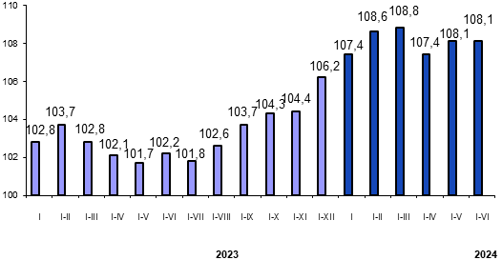 | 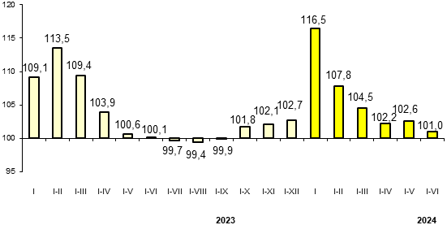

Валовая продукция сельского хозяйства Инвестиции в основной капитал
(в процентах к соответствующему периоду (в процентах к соответствующему периоду
предыдущего года) предыдущего года)

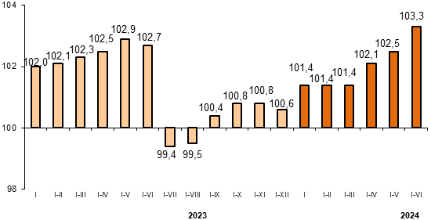 | 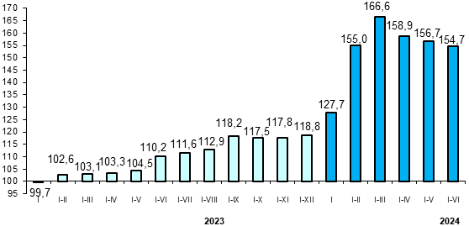

Индекс потребительских цен
(в процентах к соответствующему периоду (в процентах к декабрю предыдущего года)
предыдущего года)

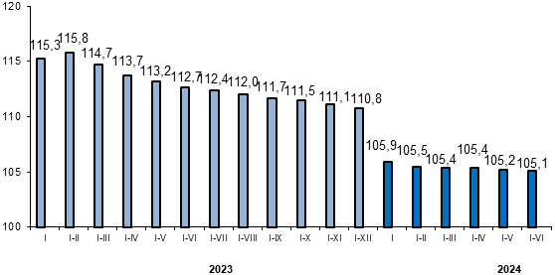 | 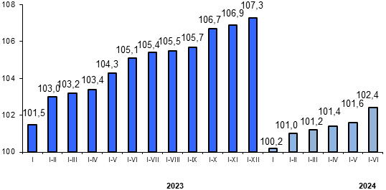

Среднемесячная номинальная начисленная заработная плата Реальная заработная плата
(сомов) (в процентах к соответствующему периоду предыдущего года)

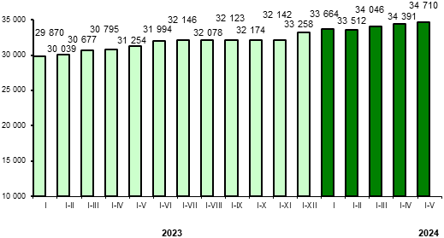 | 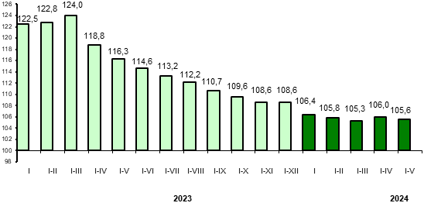

Объем импорта Объем экспорта
(в процентах к соответствующему периоду (в процентах к соответствующему периоду
предыдущего года) предыдущего года)

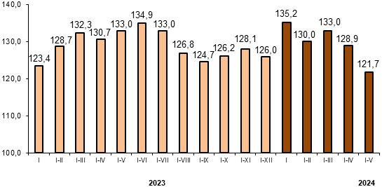 | 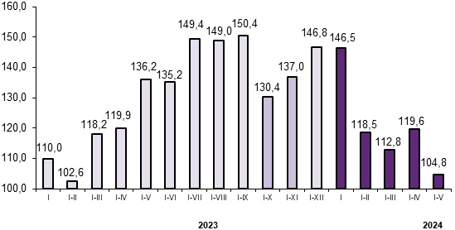

Импорт из государств-членов ЕАЭС Экспорт в государства-члены ЕАЭС
(в процентах к соответствующему периоду (в процентах к соответствующему периоду
предыдущего года) предыдущего года)

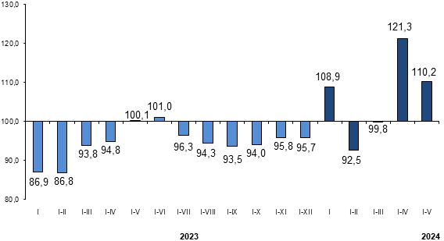 | 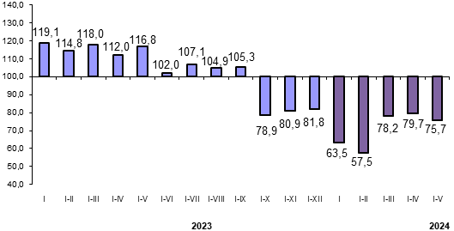

Оборот розничной и оптовой торговли
(в процентах к соответствующему периоду предыдущего года)

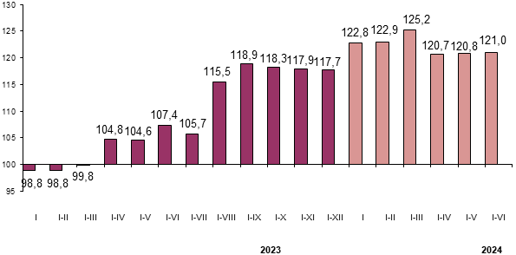

Председатель Б.Ж. Кудайбергенов

